仪征中学高一下学期数学周练1
一、选择题：
1．在中，若，则与的大小关系为( )
A． B．
C． D．不能确定
2．在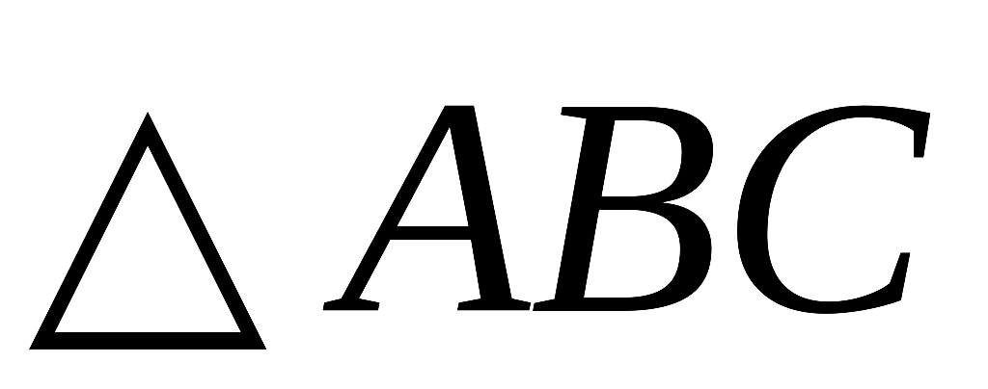中，角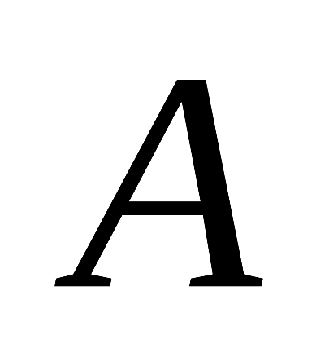，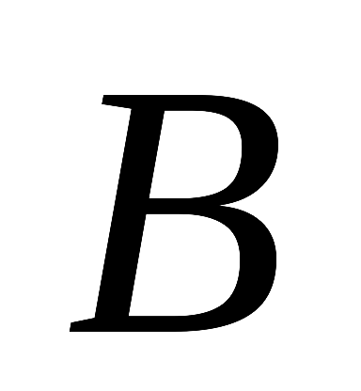，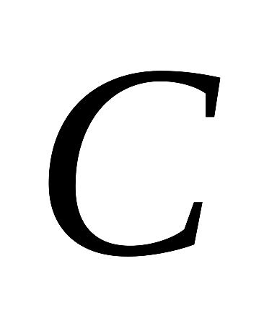的对边分别为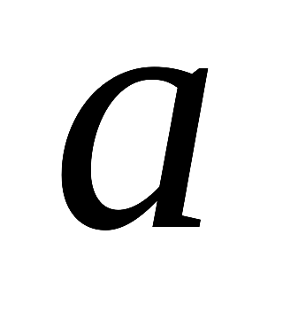，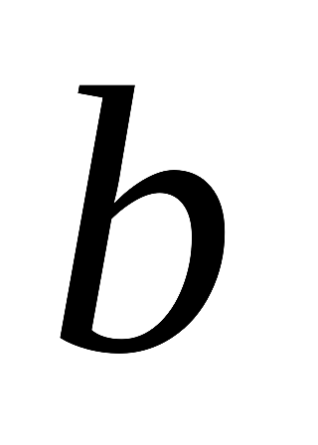，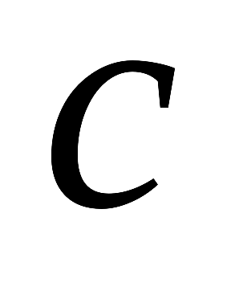，若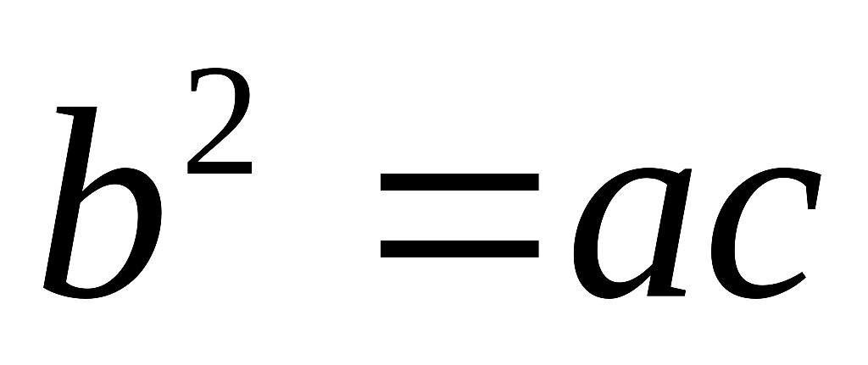，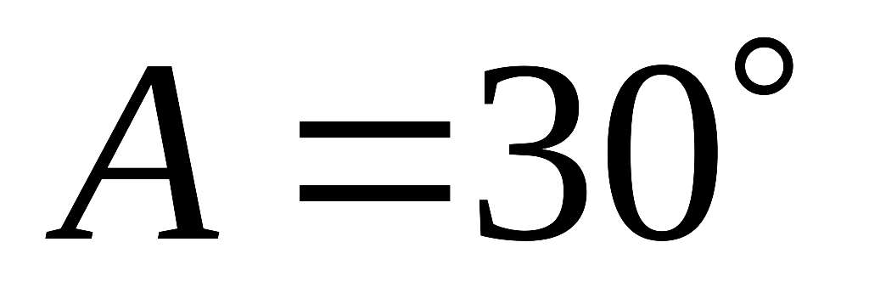，则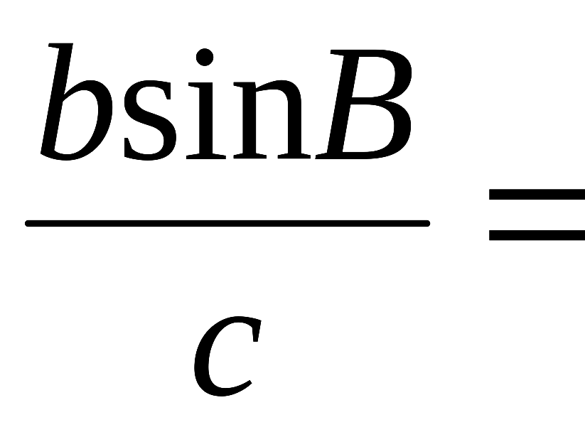( )
A．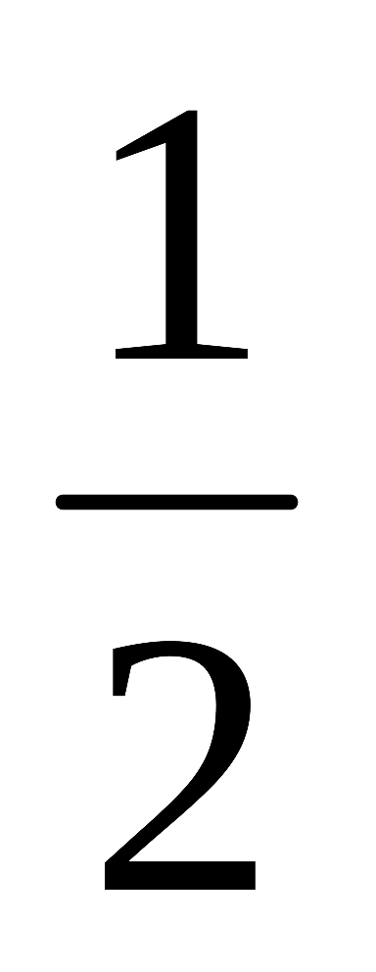 B．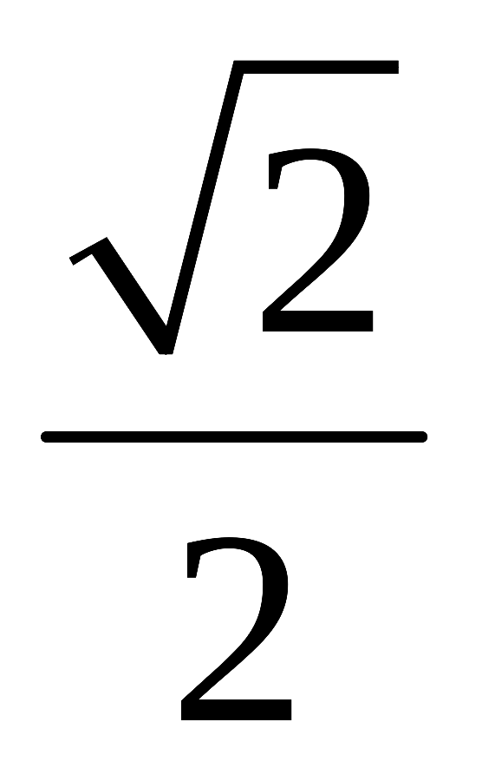 C．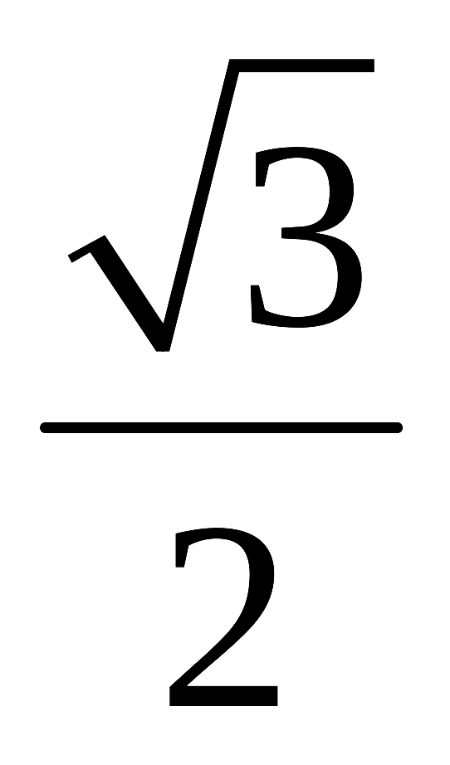 D．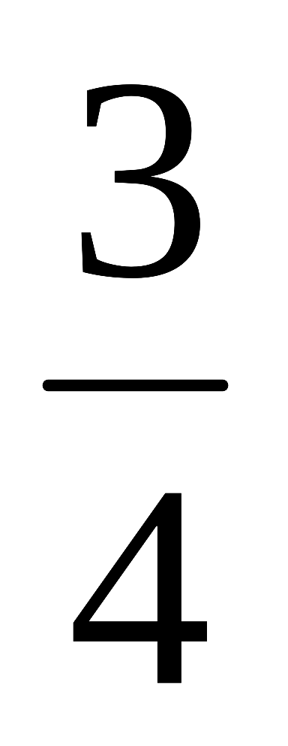
3．在中，角，，的对边分别为，，，若，，，则( )
A． B． C． D．
4．在中，角，，的对边分别为，，，若，，的面积为，则( )
A． B． C． D．
5．某观察站与两灯塔，的距离分别为 m和 m，测得灯塔在观察站北偏西，灯塔在观察站北偏东，则两灯塔，间的距离为 ( )
A． m B． m
C． m D． m
6．在中，角，，的对边分别为，，，根据下列条件解三角形，其中有两个解的是 ( )
A．，， B．，，
C．，， D．，，
7．在中，角，，的对边分别为，，，已知，，若的面积，则的外接圆直径为( )
A． B． C． D．
8．在中，角，，的对边分别为，，，已知∶∶∶∶，那么这个三角形最大角的度数是( )
A． B． C． D．
9．在中，角，，的对边分别为，，，若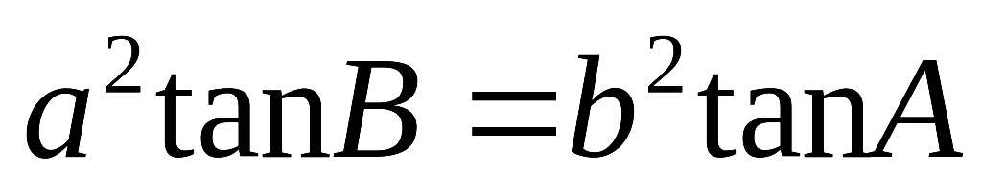，则角与角的关系为( )
A．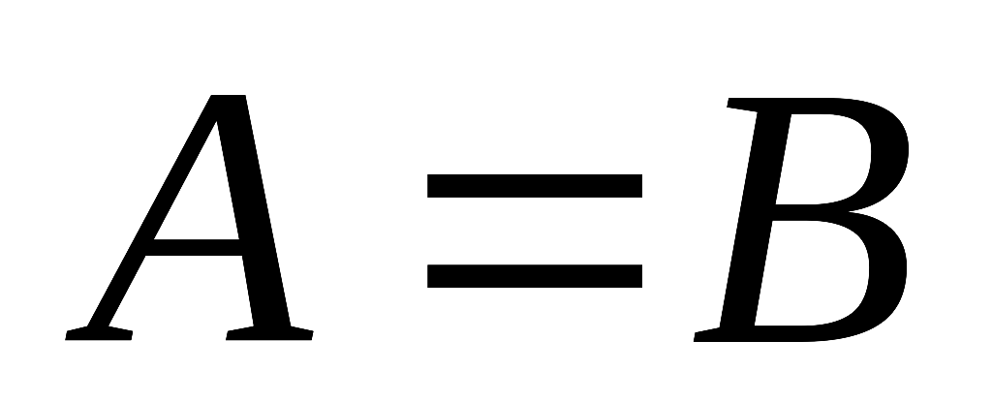 B．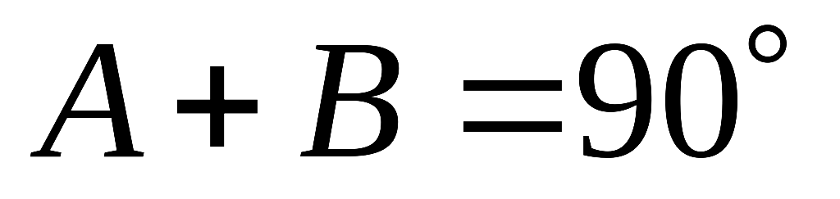
C．且 D．或
10．在中，角，，的对边分别为，，，若，，则的取值范围是( )
A． B．
C． D．
二、填空题：
11．在△ABC中，已知sin Bsin C＝cos²$\frac{A}{2}$，则此三角形是__________三角形．
12．已知在中，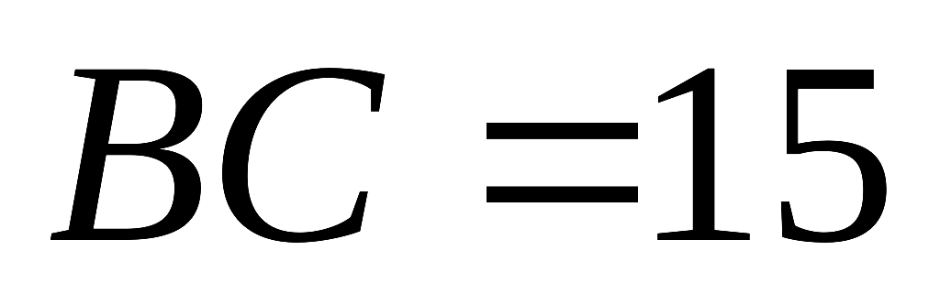，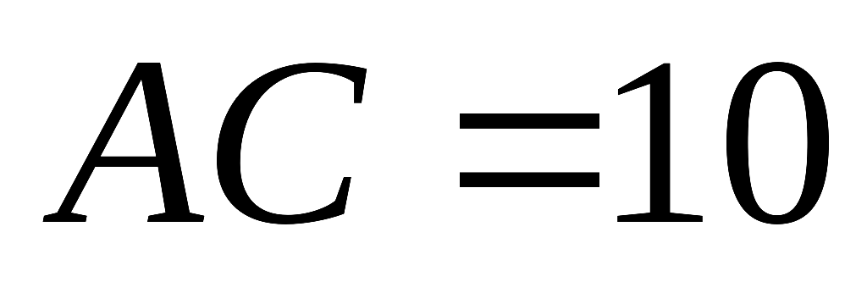，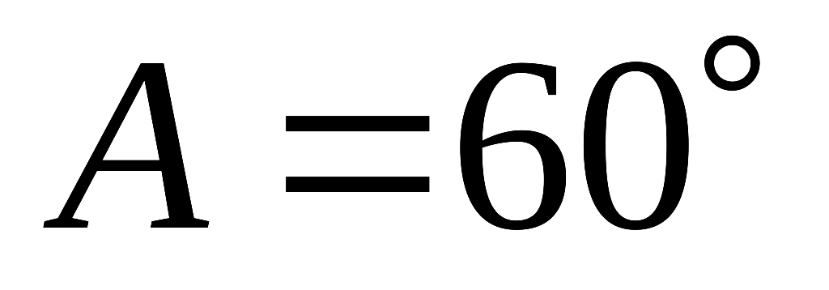，则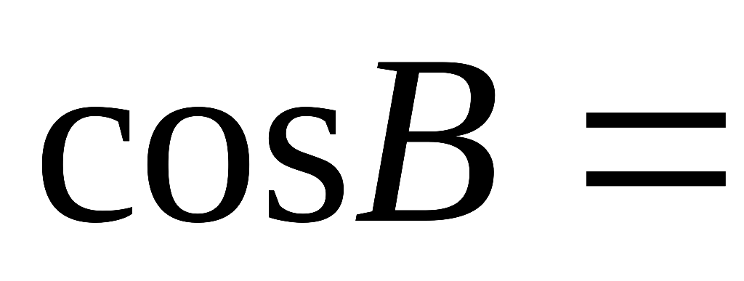____________．
13．设的面积为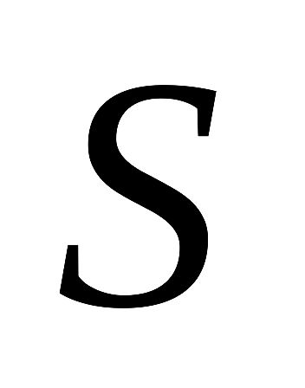，角，，的对边分别为，，．若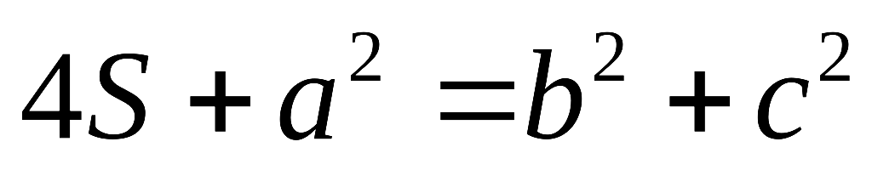，则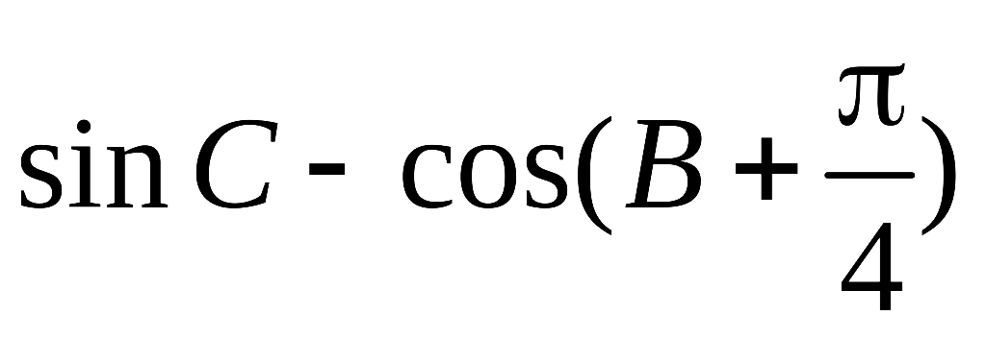取最大值时，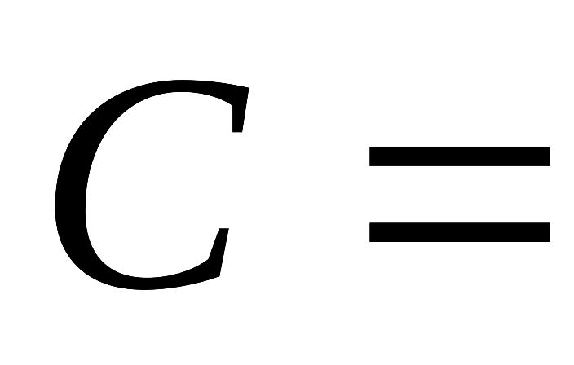____________．
14．已知在中，，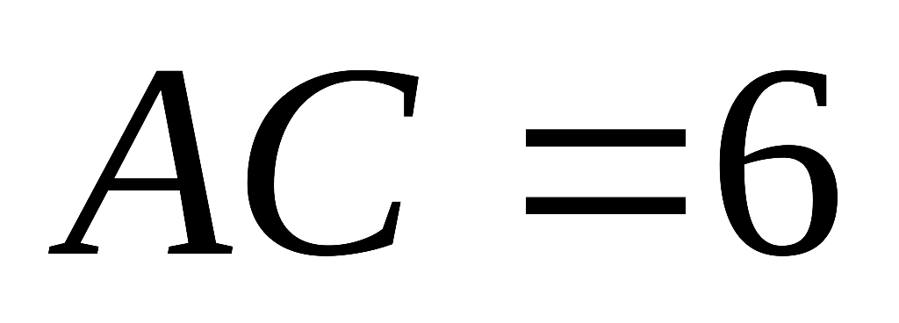，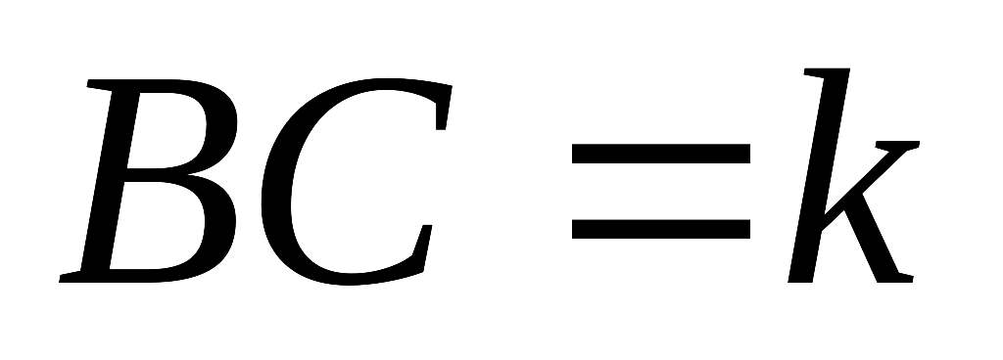，若有两解，则正数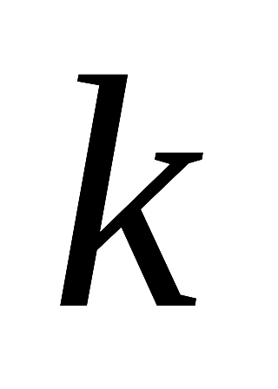的取值范围为____________．
15．某人用无人机测量某河流的宽度，无人机在处测得正前方河流的两岸点、点的俯角分别为、，此时无人机的高度是60米，则河流的宽度________米．
16．在中，角，，的对边分别为，，，已知，，若，则________
三、解答题：
17．已知锐角三角形的角，，的对边分别为，，，．
（1）求角的大小；
（2）若，，求的值．

18．在中，角，，的对边分别为，，，已知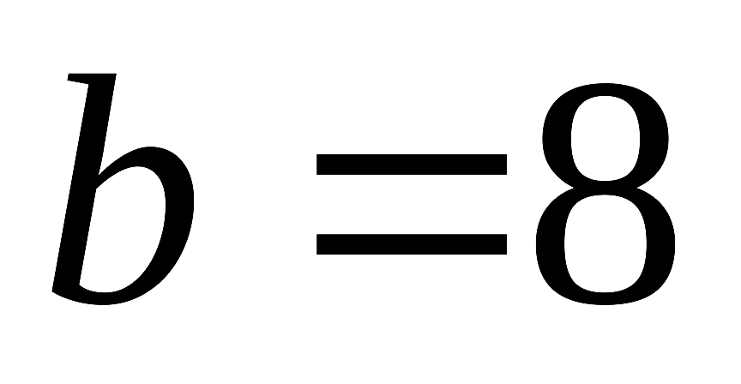，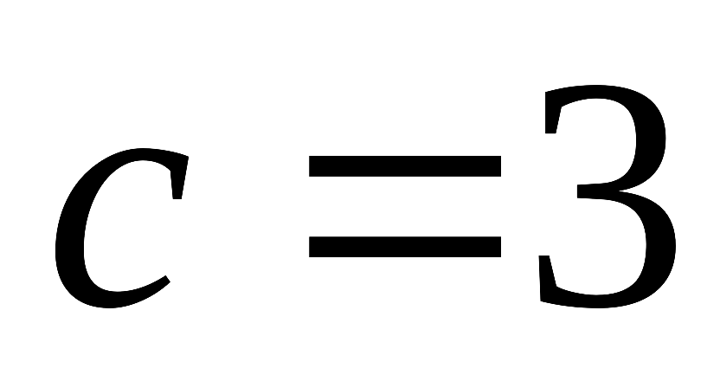，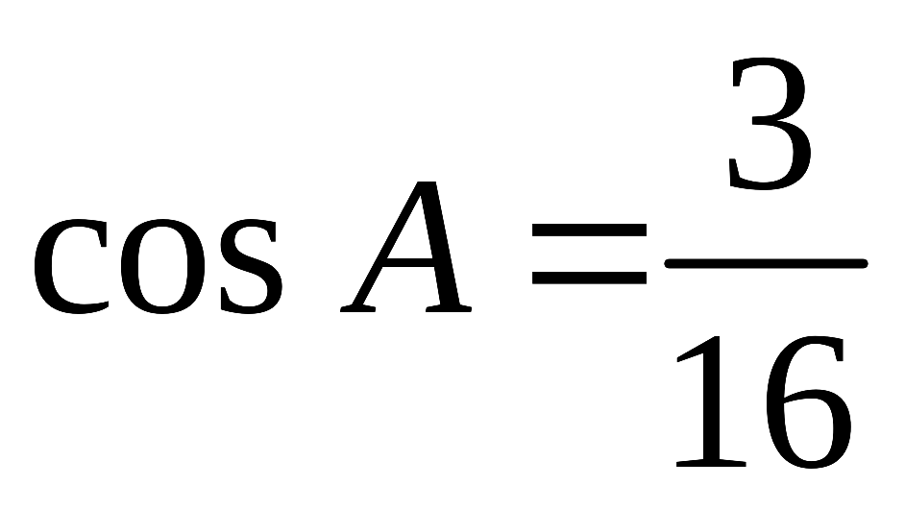．
（1）求的值，并判定的形状；
（2）求的面积．

19．在中，角，，的对边分别为，，，已知．
（1）求角；
（2）若，求最大值．

20．在中，角，，的对边分别为，，，已知，．
（1）求角；
（2）若，求的面积．

21、在△ABC中，设角A，B，C的对边分别为a，b，c，满足A = B + 30°．
（1）若c = 1，，求B．
（2）若，求的值．

22．如图，在中，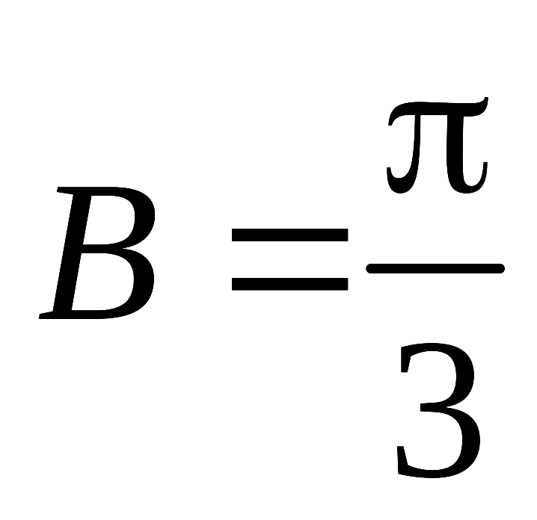，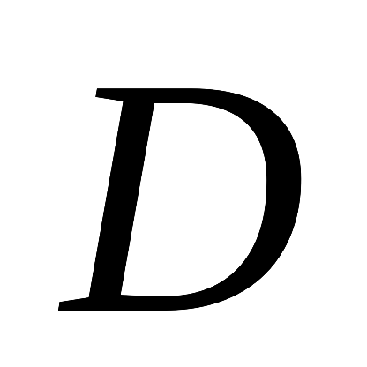为边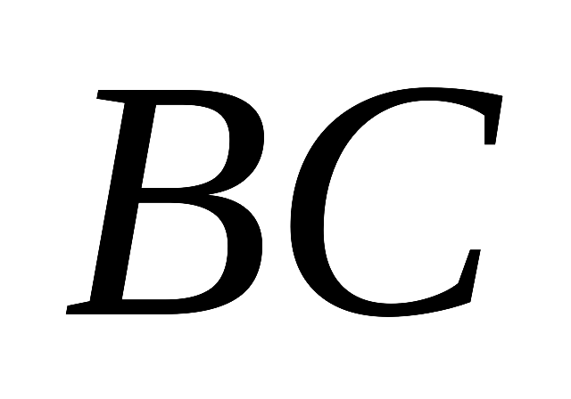上的点，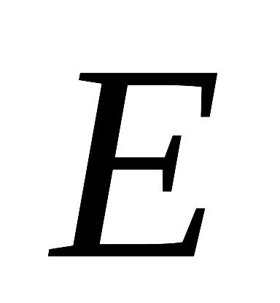为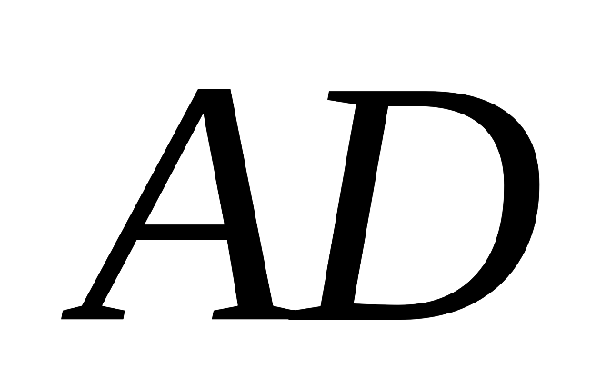上的点，且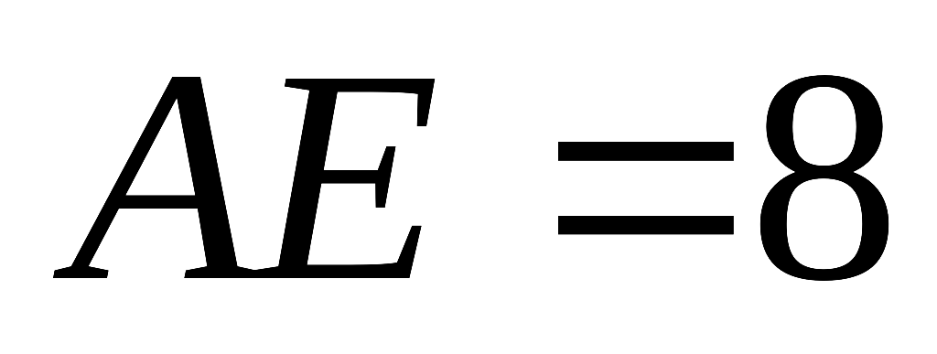，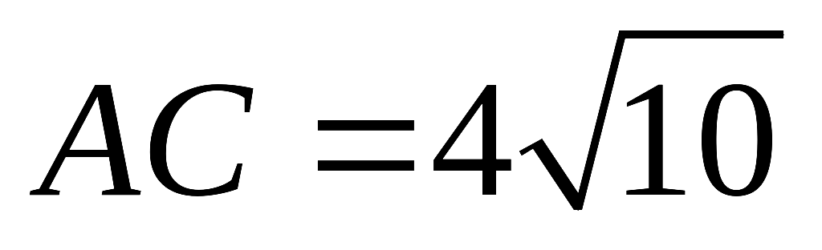，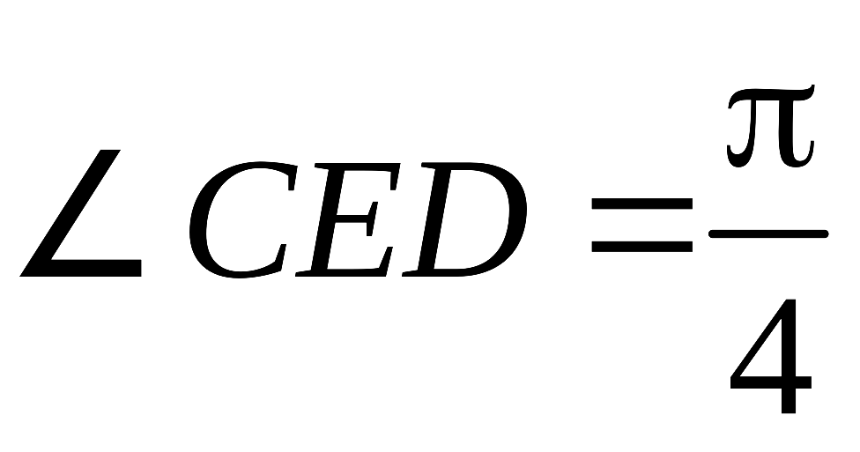．
（1）求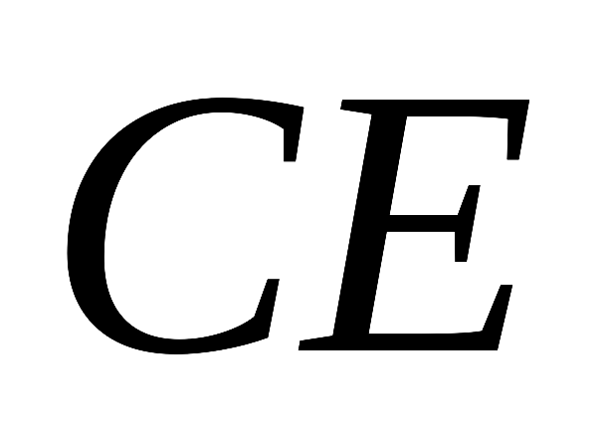的长；
（2）若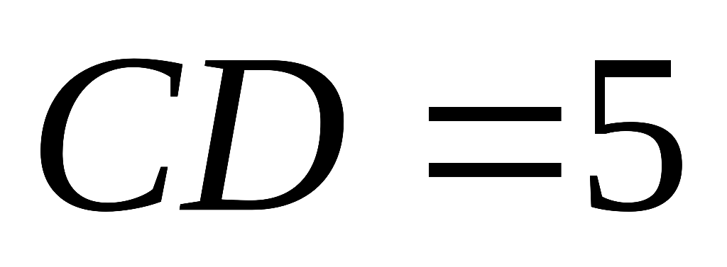，求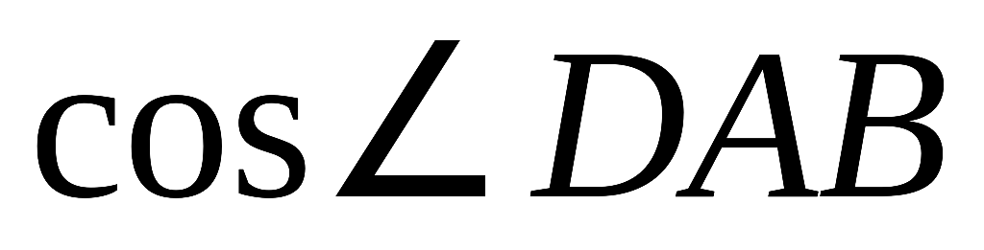的值．
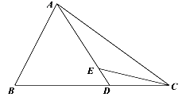


1．【答案】A
【解析】因为在中，，所以由正弦定理可得，根据大边对大角，可得，故选A．
2．【答案】A
【解析】因为，，由正弦定理可得，所以，则．故选A．
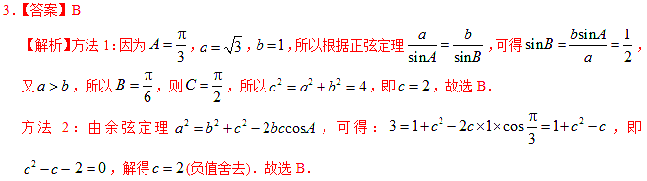
4．【答案】D
【解析】依题意，解得，
由余弦定理可得．故选D．
5．【答案】D
【解析】依题意，作出示意图（图略），因为， m， m，所以由余弦定理可得 m，故选D．
6．【答案】B
【解析】对于选项B，因为，，，由正弦定理得，所以，，，故C有两解，故选B．学+
7．【答案】C
【解析】由题可得，解得，由余弦定理可得，解得，设的外接圆半径为，则，故的外接圆直径为，故选C．
8.
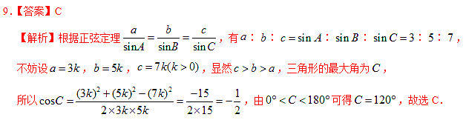
9．【答案】D
【解析】因为，所以由正弦定理，得，即，即，所以，所以或，即或．故选D．
10．【答案】A
【解析】因为，所以，
由正弦定理可得，即，
所以，因为，所以，
所以，
因为，所以，所以，即，
故选A．
11.等腰三角形；
12．【答案】
【解析】在中，因为，，，所以，且
，所以．
13．【答案】
【解析】由及余弦定理，可得，即，所以，故，当且仅当时取等号，此时．
14.
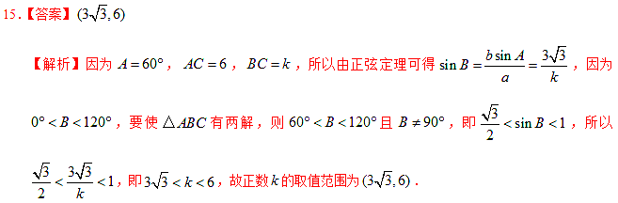
15．【答案】
【解析】如图所示，易得米，，
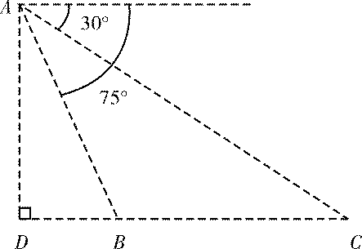
，
在中，（米），
在中，，米，所以（米），
所以（米），
所以河流的宽度等于米．
16.5
17．【答案】（1）；（2）．
【解析】因为，所以由正弦定理可得，
因为，，所以，因为是锐角三角形，所以．
（2）由（1）知，
所以由余弦定理可得．
18．【答案】（1），为等腰三角形；（2）．
【解析】（1）在中，因为，，，
所以由余弦定理可得，所以，
又，，所以为等腰三角形．
（2）因为，所以，所以．
19．【答案】（1）；（2）
【解析】（1）由及正弦定理，可得．
在中，，所以，所以．
又，所以．
（2）
20．【答案】（1）；（2）．
【解析】（1）因为，所以，
解得或（舍去），所以，
又，所以．
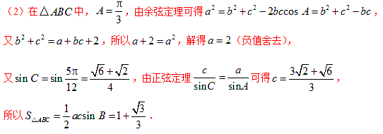
21．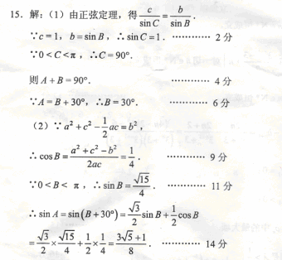
22.【答案】（1）；（2）．
【解析】（1）因为，所以，
在中，由余弦定理可得，
即，所以，解得（负值舍去）．
（2）在中，由正弦定理可得，
所以，所以，
因为点在边上，所以，
而，所以为钝角，所以，
．

